Biologie samenvatting Zintuigelijke Waarneming
Paragraaf 1
Zintuig-> orgaan dat reageert op prikkels.
Prikkel-> invloed uit het milieu op het organisme
Alle zintuigen samen-> zintuigenstelsel
In een zintuig zitten zintuigcellen-> maken impulsen(elektrisch signaal)-> impuls doorgegeven aan zenuw-> ruggenmerg/hersenen
Drempelwaarde-> kleinste prikkelsterkte dat nog een impuls veroorzaakt.
Adequate prikkel-> soort prikkel waar een zintuigcel speciaal gevoelig voor is.
Gewenning-> als een prikkel enige tijd aanhoudt, ontstaan er in de zintuigcellen minder impulsen
de motivatie beïnvloed de drempelwaarde.
Paragraaf 2
In je huid:
- Warmtezintuigen
- Koude zintuigen
- Drukzintuigen-> dieper in de huid
- Tastzintuigen-> reageren op lichte aanraking, liggen in tastknopjes bij elkaar
- Pijnpunten-> uiteindes van bepaalde zenuwen die pijn waarnemen

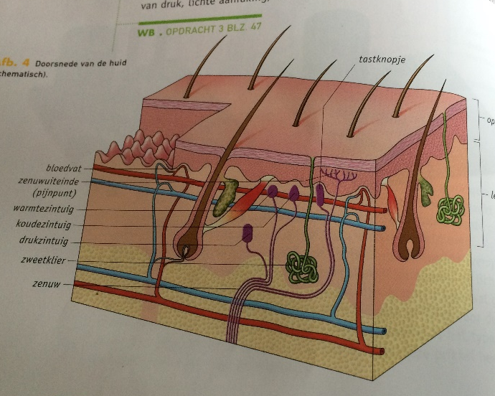
Reukzintuig-> zintuigcellen met reukharen in het neusslijmvlies-> houd neusholte vochtig
Smaakzintuigen-> smaakknopjes aan de zijkanten van groefjes in de tong.
4 smaken-> zout, zoet, zuur, bitter
Zintuigen | ligging | Adequate prikkel
gezichtszintuigen | ogen | Licht
Gehoorzintuigen | Oren | Geluid
Evenwichtszintuigen | Oren | Zwaartekracht
Reukzintuig | Neus | Geur
Smaakzintuigen | Tong | Smaak
Warmtezintuigen | Huid | Warmte
Koudezintuigen | Huid | Koude
Drukzintuigen | Huid | Druk
tastzintuigen | Huid | Lichte aanraking

Paragraaf 3
Wenkbrauwen-> zorgen dat zweet/vocht langs de ogen loop en niet erin.
Wimpers-> beschermen ogen tegen vuil en te fel licht
Traanklieren-> maakt traanvocht aan tegen uitdroging en vuiltjes.
Traanbuis-> voert vocht en vuil af naar de neusholte
Oogleden-> verspreiden traanvocht over de ogen.
Harde oogvlies-> buitenste beschermlaag van je oog (wit)
Iris/regenboogvlies-> gekleurde gedeelte van het oog. Regelt hoeveel licht er door de pupil valt.
Pupil-> opening is de iris waar het licht door gaat.
Hoornvlies-> voorste gedeelte van harde oogvlies, doorzichtige gedeelte voor iris.
Oogspieren-> aan de harde oogvliezen vast.
Glasachtig lichaam-> houdt het netvlies op de plaats. Vult het oog.
Vaatvlies-> middelste laag met bloedvaten, zorgt voor voeding van het oog.
Netvlies-> binnenste laag met zintuigcellen, prikkels omgezet in impulsen.
Oogzenuw-> geleidt impulsen van netvlies naar hersenen.
Gele vlek-> ligt in centrum van netvlies. Het beste mee zien
Blinde vlek-> plaats in het netvlies waar de oogzenuw het oog verlaat
Lens-> zorgt door lichtbreking voor een scherp beeld op het netvlies
spieren rond de lens, zorgt ervoor dat je scherp kan zien.

Paragraaf 4
Op het netvlies is het beeld verkleind en omgedraaid.
Pupilreflex-> regelt de grootte van de pupil en dus de hoeveelheid licht die door de pupil valt
beschermt tegen te fel licht
Lichtstralen die je ogen binnenvallen worden gebroken-> ze worden in een andere richting gebogen
2 soorten spieren in de iris die pupilreflex regelen:
- Kringspieren-> maken pupil kleiner bij samentrekking
- Straalsgewijs lopende spieren-> pupil wordt groter bij samentrekken
Lens van mens is elastisch en kan van vorm veranderen met 2 spieren:
- Kringspieren-> straalvorming lichaam, bij samentrekken wordt lens BOLLER
- Lensbandjes-> Bij samentrekken wordt de lens PLATTER
Ooglenzen worden boller door hun elasticiteit
Accommoderen-> de vorm van de ooglenzen wordt aangepast de afstand waarop een voorwerp zich bevindt minder is dan ong. 5 meter.
kringspieren samengetrokken-> ooglezen worden platter door de druk van glasachtige lichaam.
Staar-> vertroebeling van ooglens
Paragraaf 5
Netvlies bestaat uit 2 lagen
- Laag van zintuigcellen-> hier ontstaan impulsen
- Laag van zenuwcellen-> geleiden impulsen naar het CZ
Gele vlek-> hier wordt scherpste beeld waargenomen
bij het kijken naar iets worden de ogen zo gericht dat het beeld op de gele vlek valt.
Blinde vlek-> plaats waar uitlopers van zenuwcellen door het net, vaat en het harde oogvlies gaan.
bevat geen zintuigcellen.
Kleurenblind-> een of enkele type kegeltjes werken niet goed.
Paragraaf 6
Geluid-> luchttrillingen (golven)
- Lucht snel trilt-> grote uitslag = hoog/hard geluid
- Lucht trilt langzaam-> kleine uitslag = laag/zacht geluid
- Geluid wordt gemeten in decibel
Oor bestaat uit gehoorzintuig en evenwichtszintuig.
Oorschelp | Vangt geluiden op
Gehoorgang | Geleidt geluiden naar trommelvlies
Oorsmeerkliertjes | Produceren oorsmeer dat trommelvlies soepel houdt
Trommelvlies | Vangt trillingen op en geeft ze door aan de gehoorbeentjes
Trommelholte | Holte achter het trommelvlies, gevuld met lucht
Gehoorbeentjes: hamer, aambeeld, stijgbeugel | Geven trillingen van trommelvlies door aan een vlies in het slakkenhuis
Venster | Vlies in slakkenhuis waar stijgbeugel tegen aan trilt
Slakkenhuis | Bevat een vloeistof en zintuigcellen. Het vlies brengt vloeistof in beweging. In slakkenhuis zitten zintuigcellen die trillingen omzetten in impulsen.
Gehoorzenuw | Geven de impulsen van het slakkenhuis door aan de hersenen
Gehoorbeschadiging-> haartjes van zintuigcellen in het slakkenhuis raken beschadigt
Buis van Eustachius
- Loopt tussen trommelholte en keelholte
- Regelt de luchtdruk in je trommelholte en de druk op het trommelvlies.

